**Лабораторная работа № 5**

**Тема:** Разработка и отладка программ демонстрации полиморфизма

**Вариант 9**

Создать базовый класс Point (точка), содержащий поля: x, y (координаты точки). Создать производный класс Circle (круг), содержащий дополнительное поле: радиус, а от класса Circle производный класс Ellipse (эллипс), содержащий ещё одно дополнительное поле: второй радиус. Описать методы для вывода на экран сведений об объекте, получения и установки значений полей, методы вычисления площади фигур. Показать вызов методов на примере массива базового типа, содержащего ссылки на объекты производных типов.

1. Диаграмма.

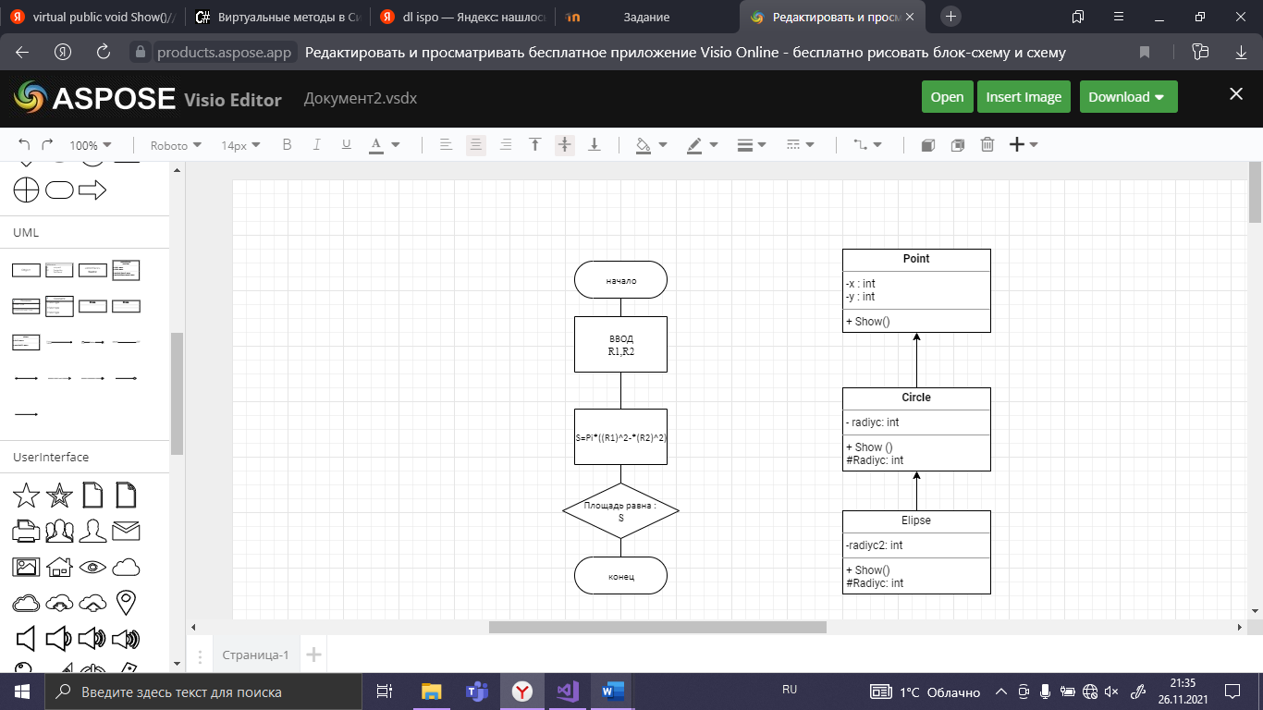

Код.

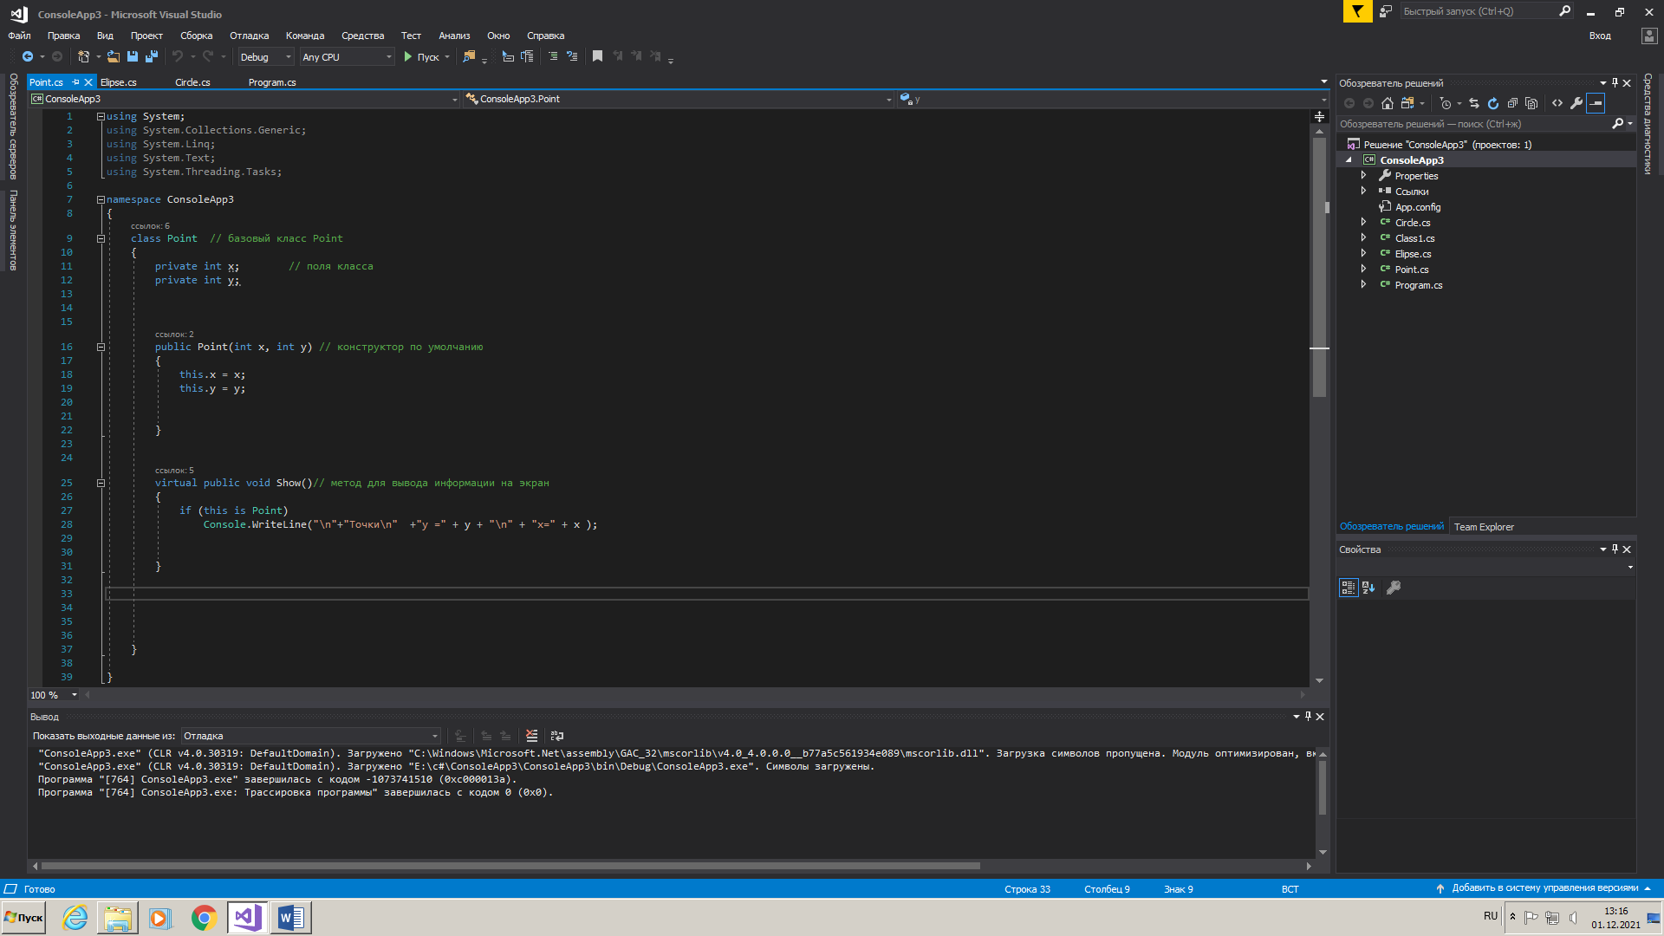

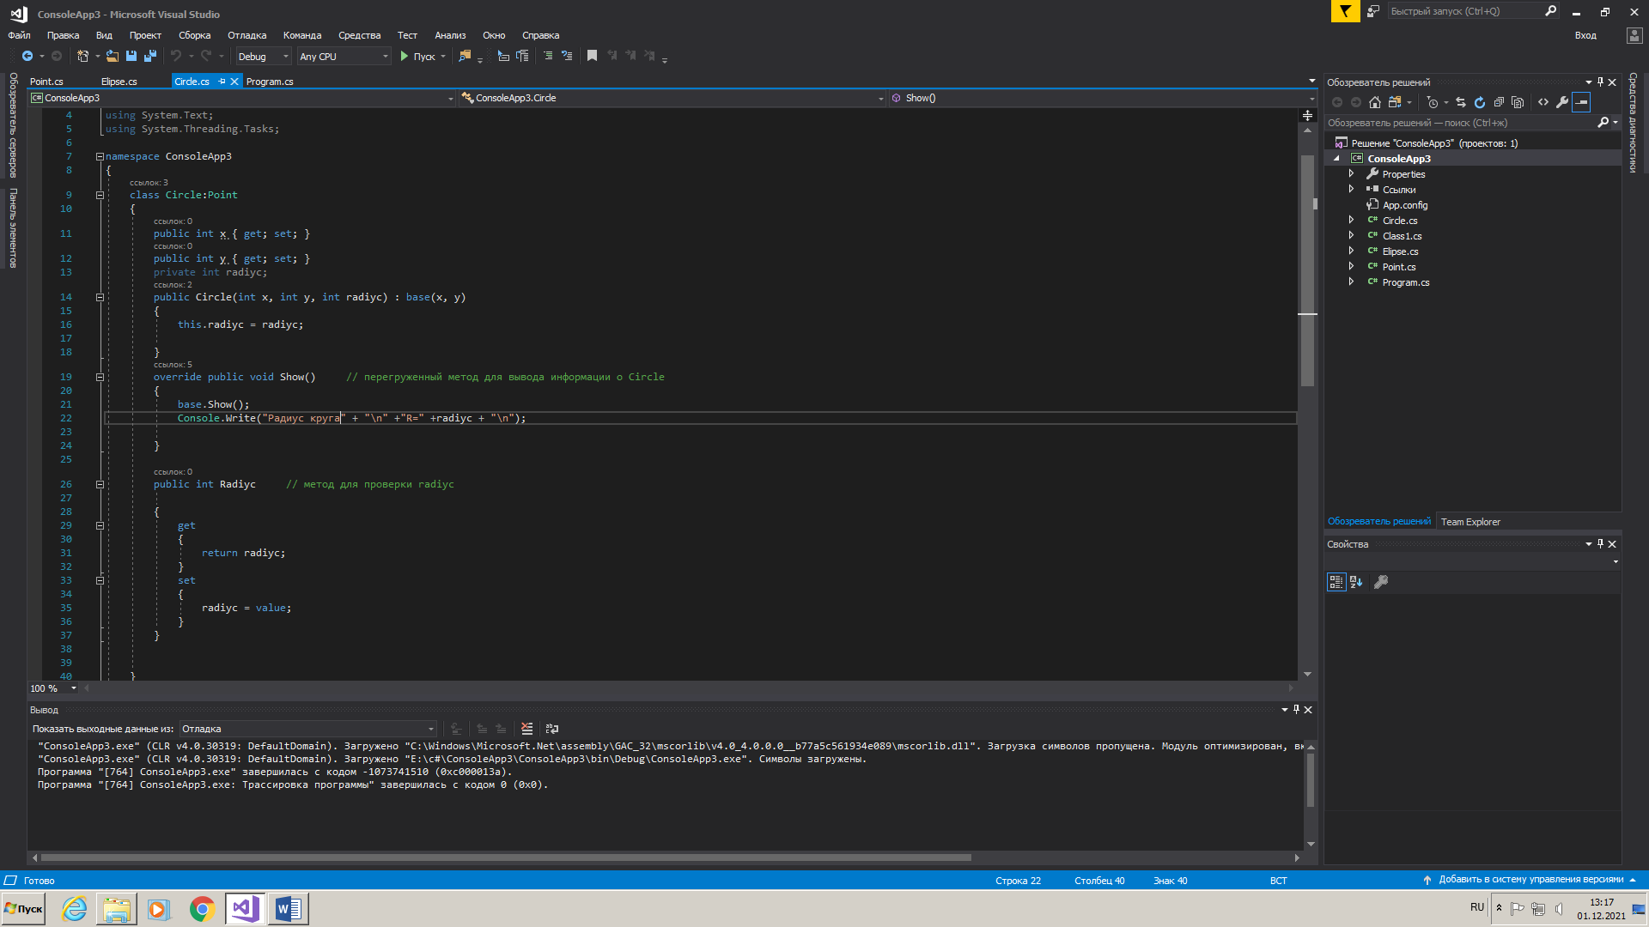

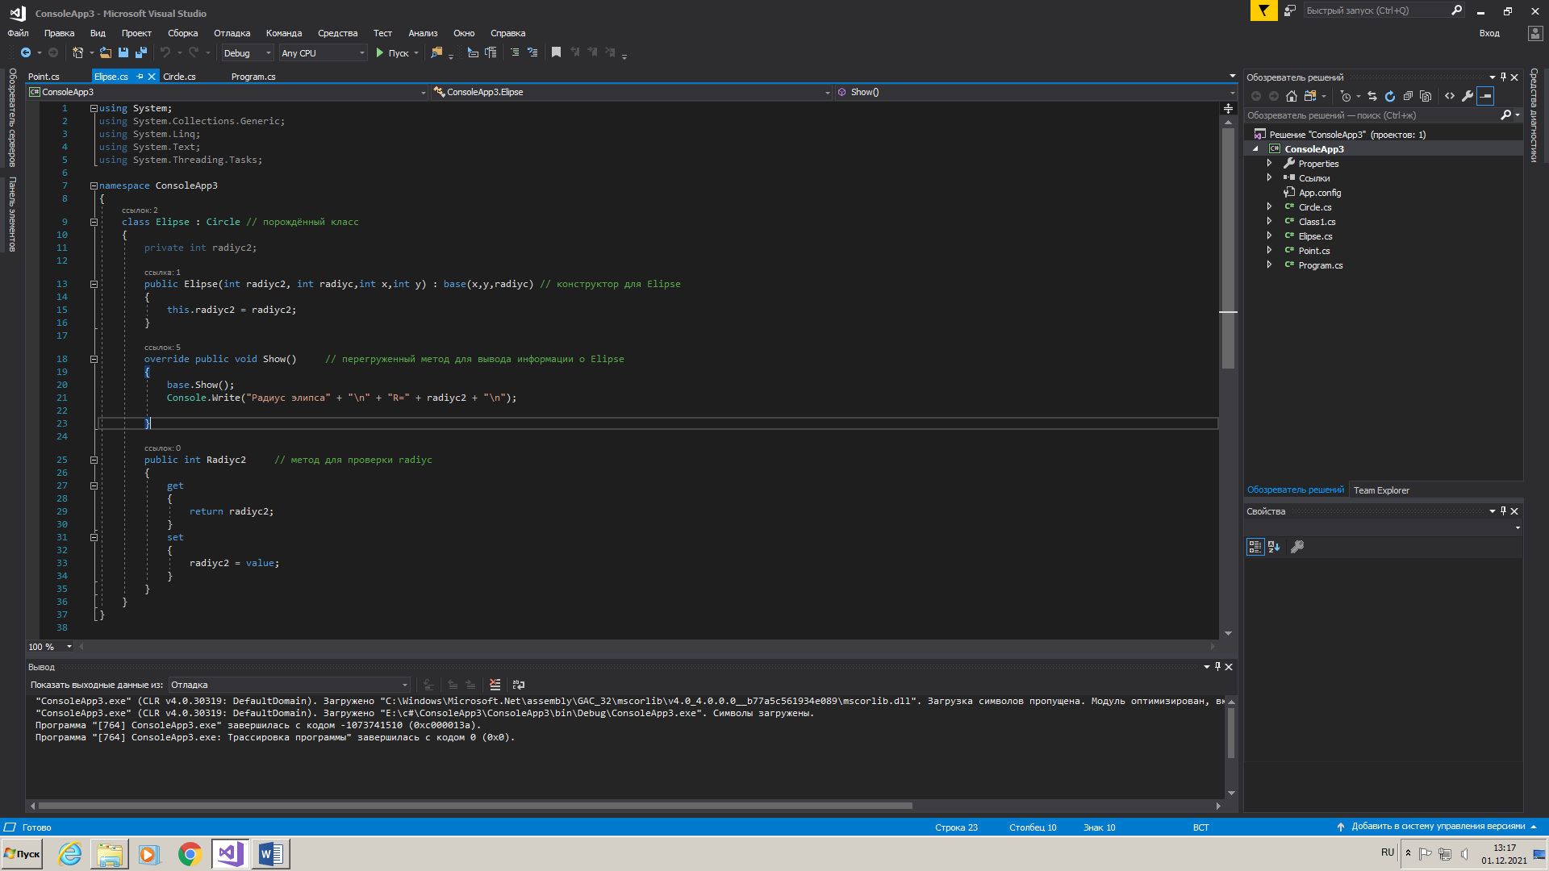

1. Результат

